Инструкция пользователя

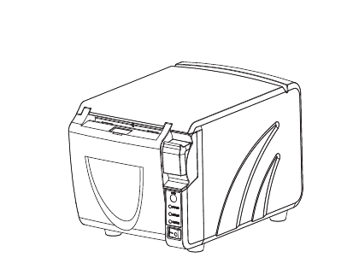

Комплектация

Стандартная комплектация

1. Принтер
2. Инструкция
3. СD
4. Валик
5. Адаптер (тип зависит от региона)
6. Шнур питания (тип зависит от региона)

Опциональные аксессуары

1. Кабель USB
2. Серийный кабель
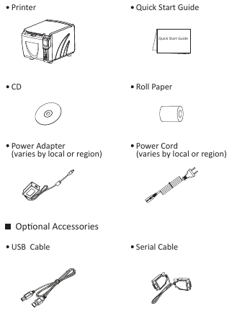

Внешний вид
Вид спереди

Крышка, панель управления, кнопка для открытия крышки, передняя крышка, контрольная панель, кнопка FEED, индикатор бумаги, индикатор ошибок, индикатор питания

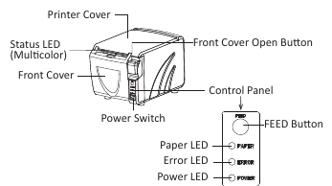

Вид сзади
Подключение кассового аппарата, интерфейс питания, USB интерфейс, гибкая карта (Серийная, Ethernet и т.д.)

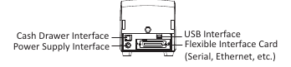

Вид изнутри

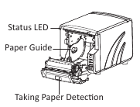

Индикатор статуса, направляющая бумаги, детектор приема бумаги

Вид снизу

Крышка двухпозиционного переключателя
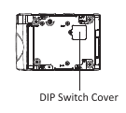

Загрузка бумаги

1. Нажмите кнопку и откройте крышку
2. Выньте пустой держатель бумаги, если он есть
3. Вставьте бумагу в нужном направлении
4. Вытяните немного бумаги и закройте крышку
5. Оторвите этикетку
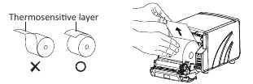

Термочувствительный слой
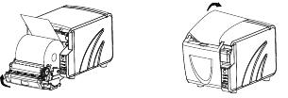

Включение подачи питания

1. Выключите принтер
2. Подключите шнур адаптера к принтеру
3. Подключите адаптер к шнуру питания и включите шнур в розетку.
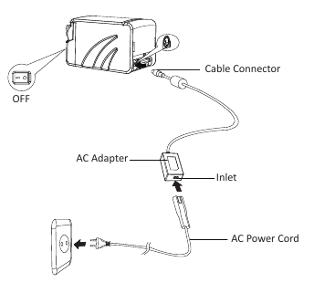

Переключение DIP 2
 | Функция | Вкл | Выкл | По умолчанию
2-1 | Мультибитные символы | Китайский | Английский | Выкл
2-2 | Контроль звуков | Отключено | Включено | Выкл
2-3 | Автообрезчик | Отключено | Включено | Выкл
2-4 | Перегрузка данными | Полный буфер | Принтер оффлайн или полный буфер | Выкл
2-5 | Плотность печати | Обратитесь к таблице 2 |  | Выкл
2-6 |  |  |  | Выкл
2-7 |  |  |  | Выкл
2-8 | 42 знака в линии | Отключено | Включено | Выкл

Переключение DIP 1
 | Функция | Вкл | Выкл | По умолчанию
1-1 | Автоподача | Отключено | Включено | Выкл
1-2 | Вибрация | Xon/xoff | DTR/DSR | Выкл
1-3 | Длина данных | 7 бит | 8 бит | Выкл
1-4 | Проверка четности | Да | Нет | Выкл
1-5 | Выбор четности | Четное | Нечетное | Выкл
1-6 | Скорость передачи данных | Обратитесь к таблице 1 |  | Выкл
1-7 |  |  |  | Вкл
1-8 |  |  |  | Выкл
Таблица 1
Выбор скорости передачи данных

Скорость передачи | 1-6 | 1-7 | 1-8 | По умолчанию
2400 | вкл | выкл | выкл | 9600
4800 | вкл | выкл | вкл
9600 | выкл | вкл | выкл
19200 | выкл | выкл | выкл
38400 | выкл | вкл | вкл
57600 | выкл | выкл | вкл
115200 | вкл | вкл | вкл

Таблица 2 Выбор плотности печати
2-5 | 2-6 | 2-7 | Плотность печати | По умолчанию
Вкл | Вкл | Установлено | 1 легкая | 2
Выкл | Выкл | Установлено | 2 стандартная
Вкл | Выкл | Установлено | 3 средняя
Выкл | Вкл | Установлено | 4 темная

Автообрезчик включение и выключение

Переключатель DIP 2
SW2-3 | вкл | Автообрезчик выключен
 | выкл | Автообрезчик включен
Приложение | Игнорируйте автообрезчик при долгой печати
Другие интерфейсы (USB, Ethernet и так далее)

 | Функция | Вкл | Выкл | По умолчанию
1-1 | Автоматическая подача | Включено | Выключено | Выкл
1-2 – 1-8 | Установлено | - | - | Выкл
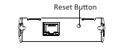
Кнопка сброса

Коммуникационные параметры и
настройки языка по умолчанию
1. Пожалуйста, обратитесь к таблице 1 для Выбора Скорости передачи.
2. Для интерфейсной платы Ethernet урегулирование TCP/IP, пожалуйста, включите принтер и соединитесь с портом LAN PC. Вход http://192.168.0.31 в браузере PC и наберите (IP по умолчанию :192.168.0.31).
3. Нажмите и держите кнопку сброса в интерфейсной плате, снова включите питание, чтобы вернуться к настройке по умолчанию.
4. Язык по умолчанию английский. Пожалуйста, выберите Dip-переключатель 2, чтобы выбрать мультиязыки.

